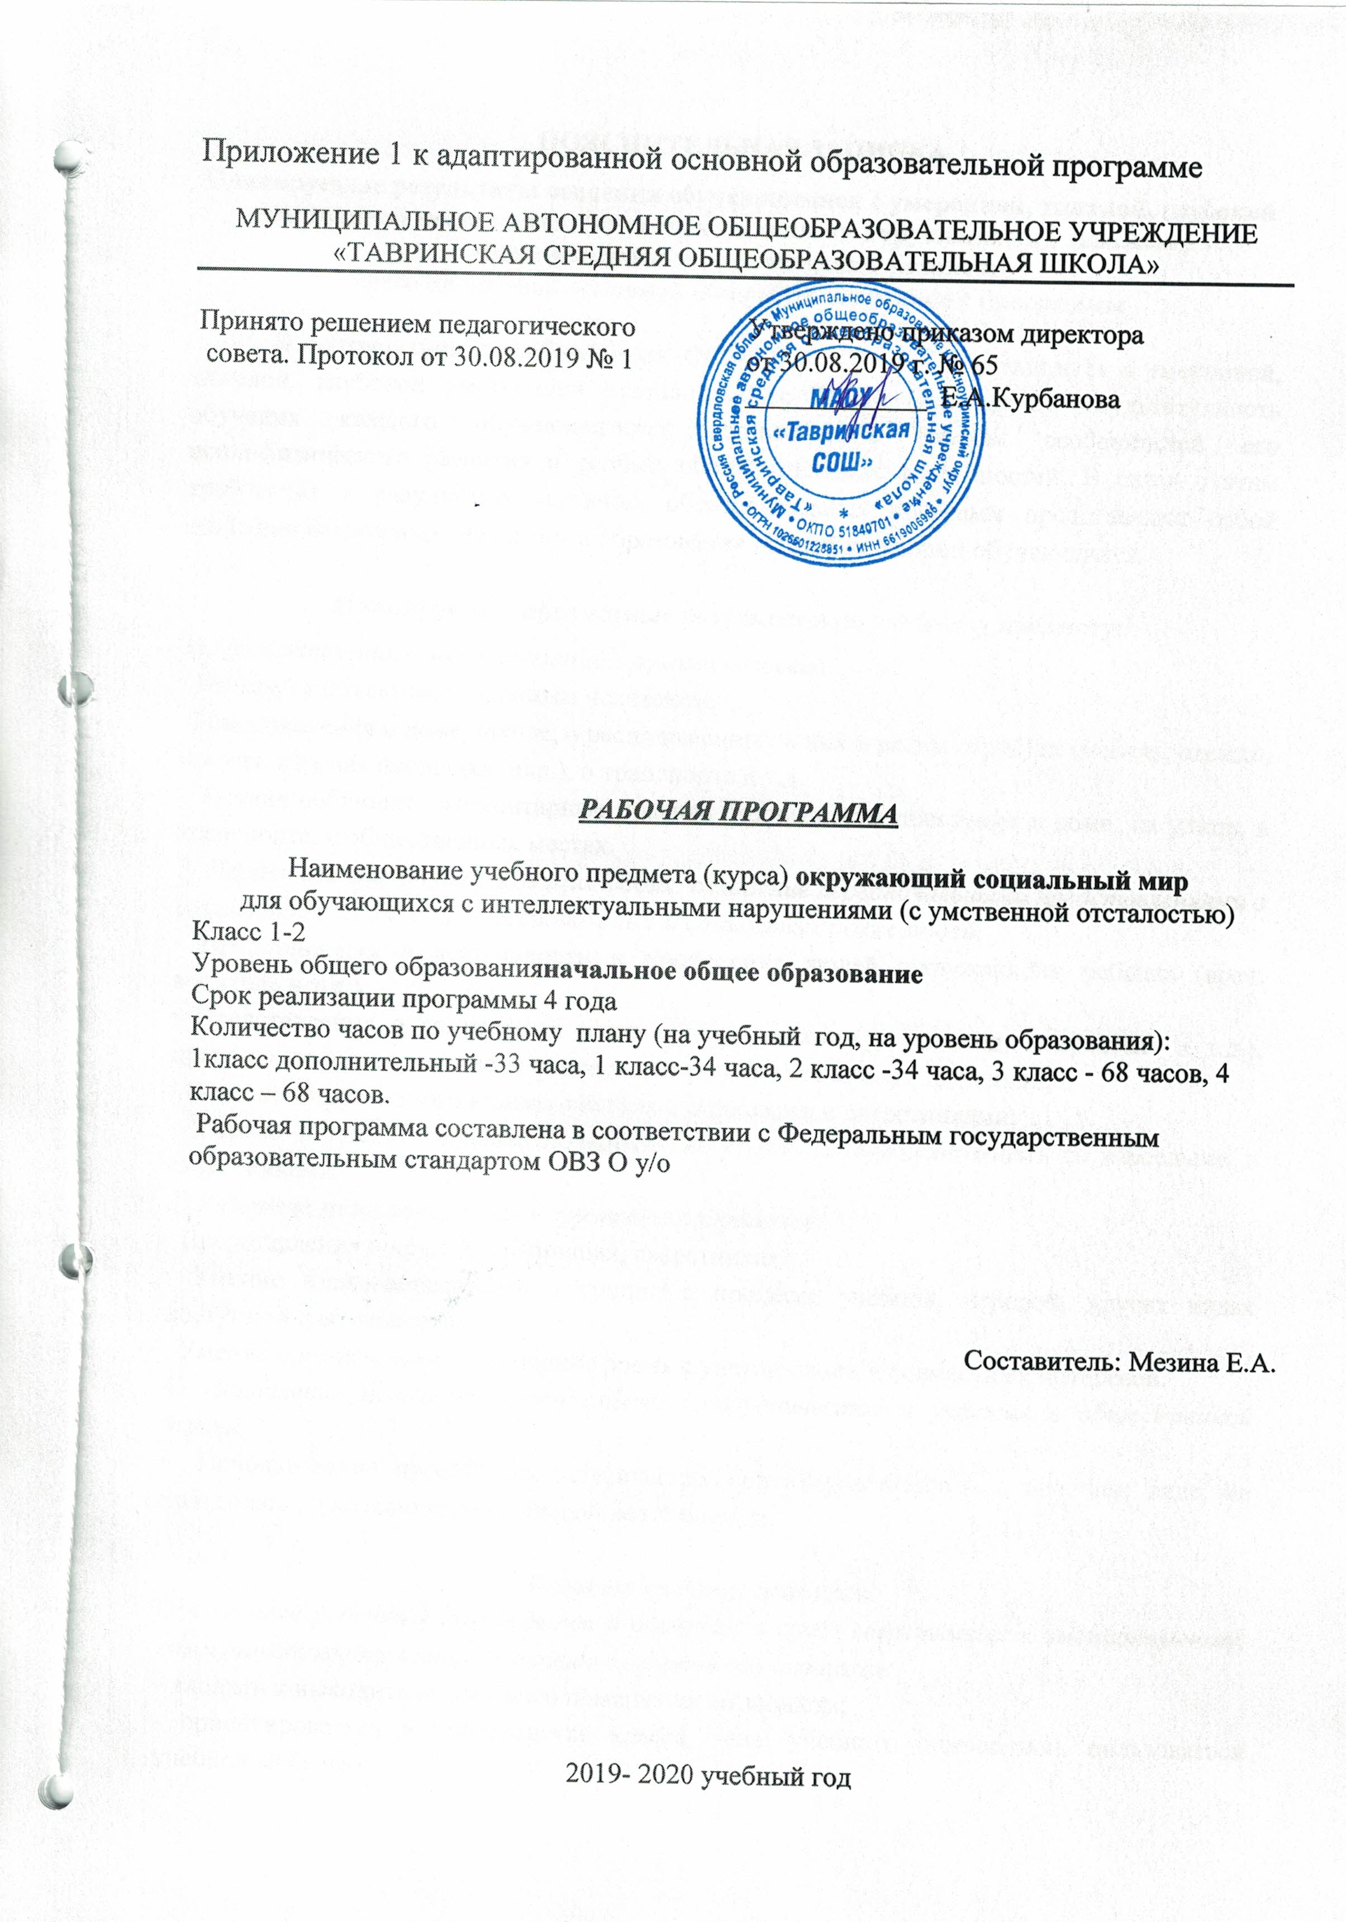
ПОЯСНИТЕЛЬНАЯ ЗАПИСКА
Планируемые результаты освоения обучающимися с умеренной, тяжелой, глубокой умственной отсталостью (интеллектуальными нарушениями), тяжелыми и множественными нарушениями развития
адаптированной основной общеобразовательной программы

В соответствии с требованиями ФГОС к АООП для обучающихся с умеренной, тяжелой, глубокой умственной отсталостью, с ТМНР (вариант 2) результативность обучения каждого обучающегося оценивается с учетом особенностей его психофизического развития и особых образовательных потребностей. В связи с этим требования к результатам освоения образовательных программ представляют собой описание возможных результатов образования данной категории обучающихся.

Планируемые предметные результаты по учебному предмету:
1) Представления о мире, созданном руками человека
· Интерес к объектам, созданным человеком.
· Представления о доме, школе, о расположенных в них и рядом объектах (мебель, одежда, посуда, игровая площадка, идр.), о транспорте и т.д.
· Умение соблюдать элементарные правила безопасности поведения в доме, на улице, в транспорте, в общественных местах.
2) Представления об окружающих людях: овладение первоначальными представлениями о социальной жизни, о профессиональных и социальных ролях людей.
· Представления о деятельности и профессиях людей, окружающих ребенка (врач, водитель и т.д.).
· Представления о социальных ролях людей (пассажир, пешеход, покупатель и т.д.), правилах поведения согласно социальным ролям в различных ситуациях.
· Опыт конструктивного взаимодействия с взрослыми и сверстниками.
· Умение соблюдать правила поведения на уроках, взаимодействовать со взрослыми и сверстниками,
3) Развитие межличностных и групповых отношений.
· Представления о дружбе, товарищах, сверстниках.
· Умение взаимодействовать в группе в процессе учебной, игровой, других видах доступной деятельности.
· Умение организовывать свободное время с учетом своих и совместных интересов.
4) Накопление положительного опыта сотрудничества и участия в общественной жизни.
· Использование простейших эстетических ориентиров/эталонов о внешнем виде, на праздниках, в хозяйственно-бытовой деятельности.

Базовые учебные действия.
Подготовка ребенка к нахождению и обучению в среде сверстников, к эмоциональному, коммуникативному взаимодействию с группой обучающихся:
- входить и выходить из учебного помещения со звонком;
- ориентироваться в пространстве класса (зала, учебного помещения), пользоваться учебной мебелью;
- адекватно использовать ритуалы школьного поведения (поднимать руку, вставать и выходить из-за парты и т. д.);
- принимать цели и произвольно включаться в деятельность;
- передвигаться по школе, находить свой класс, другие необходимые помещения.
Формирование учебного поведения:
1) направленность взгляда (на говорящего взрослого, на задание):
- фиксирует взгляд на звучащей игрушке;
- фиксирует взгляд на яркой игрушке;
- фиксирует взгляд на движущей игрушке;
- переключает взгляд с одного предмета на другой;
- фиксирует взгляд на лице педагога;
- фиксирует взгляд на лице педагога с использованием голоса;
- фиксирует взгляд на изображении;
- фиксирует взгляд на экране монитора.
2) умение выполнять инструкции педагога:
- понимает жестовую инструкцию;
- понимает инструкцию по пиктограммам;
- выполняет стереотипную инструкцию (отрабатываемая с конкретным учеником на данном этапе обучения).
3) использование по назначению учебных материалов:
- бумаги; карандаша, мела
4) умение выполнять действия по образцу и по подражанию:
- выполняет действие способом рука-в-руке;
- подражает действиям, выполняемы педагогом;
- последовательно выполняет отдельные операции действия по образцу педагога.
Формирование умения выполнять задание:
1) в течение определенного периода времени:
- способен удерживать произвольное внимание на выполнении посильного задания 3-4 мин.
2) от начала до конца:
- при организующей, направляющей помощи способен выполнить посильное задание от начала до конца.

КАЛЕНДАРНО-ТЕМАТИЧЕСКОЕ ПЛАНИРОВАНИЕ
1 дополнительный класс
Рабочая программа для 1 дополнительногокласса рассчитана на учебный год, общая трудоемкость 33 часа, количество занятий в классе в неделю – 1
№ | Наименование разделов, тем программы | Кол-во часов по разделу
1. Школа.
 | Школа. Мой класс. | 1
 | Я - ученик. Моя парта. | 1
 | Девочки и мальчики. | 2
 | Школьные принадлежности. Тетрадь, карандаш, портфель | 2
 | Всего: | 6
2. Этот рукотворный мир
 | Материалы созданные человеком. Бумага. Свойства бумаги. | 2
 | Игрушки. Мяч. | 1
 | Игрушки. Кукла | 1
 | Игрушки. Машинка. | 1
 | Игрушки. Кубики. | 1
 | Всего: | 6
3. Дом, в котором я живу
 | Мой дом (квартира). Части дома. | 2
 | Комната. Назначение комнат. | 1
 | Я и моя семья
 | Я и моя семья | 1
 | Сюжетно-ролевая игра «Дочки - матери» | 1
 | Всего: | 5
4. Дом, в котором я живу
 | Посуда (тарелка, чашка, ложка) | 1
 | Помощники в доме (бытовые приборы: утюг, пылесос, чайник) | 1
 | Игровые действия: стирка, чаепитие | 2
 | Улица
 | Двор. Игровая и спортивная площадки | 1
 | Уличное движение. Светофор. | 1
 | Всего: | 6
5. Транспорт
 | Виды и значение транспорта | 1
 | Виды и значение транспорта. Автобус | 1
 | Профессии. Водитель(шофер). Игровые действия | 2
 | Профессии. Врач. Игровые действия | 2
 | Всего: | 6
6. Мир людей
 | Профессии. Продавец. Игровые действия | 2
 | Профессии. Повар. Игровые упражнения. | 1
 | Поступки людей. Что такое «хорошо» и что такое «плохо». | 1
 | Всего: | 4
 | Всего часов за год: | 33

КАЛЕНДАРНО-ТЕМАТИЧЕСКОЕ ПЛАНИРОВАНИЕ
1 класс
№ | Наименование разделов, тем программы | Кол-во часов по разделу
1. Школа.
 | Школа. Мой класс. | 1
 | Я - ученик. Моя парта. | 1
 | Девочки и мальчики. | 2
 | Школьные принадлежности. Тетрадь, карандаш, портфель | 2
 | Всего: | 6
2. Этот рукотворный мир
 | Материалы, созданные человеком. Бумага. Свойства бумаги. | 2
 | Игрушки (мяч, кукла, машинка, кубики) | 5
 | Всего: | 7
3. Дом, в котором я живу
 | Мой дом (квартира). Части дома. | 2
 | Комната. Назначение комнат. | 2
 | Всего: | 4
4. Предметы быта
 | Помощники в доме (бытовые приборы: телевизор, пылесос, чайник) | 2
 | Мебель (стол, стул, кровать) | 3
 | Посуда (тарелка, ложка, стакан (кружка) | 3
 | Всего: | 8
5. Транспорт
 | Части наземного транспорта. | 1
 | Автобус. Назначение. | 2
 | Я – пассажир, я- водитель (игровые действия) | 2
 | Всего: | 5
6. Город
 | Магазин. | 2
 | Продавец- покупатель (игровые действия) | 2
 | Всего: | 4
 | Всего часов за год: | 34

Тематическое планирование. Окружающий социальный мир 2 класс.
 | Наименование разделов, тем программы
1 | Правила поведения в школе
2 | Школьные принадлежности. Игра – собери портфель
3 | Ориентация в зонах класса (учебная, игровая).
4 | Школа: классы. Как вести себя в школе.
5 | Режим дня школьника.
6 | Части дома (стена, крыша, окно)
7 | Типы домов.
8 | Помещения квартиры (детская, кухня, санузел)
9 | Повторение пройденного материала
10 | Повторение наиболее важных сведений
11 | Безопасность на улице и на дороге
12 | Безопасность на природе
13 | Электроприборы (телевизор, утюг, чайник)
14 | Предметы мебели (стол, стул, диван, кровать)
15 | Предметы посуды (ложка, вилка, тарелка, нож)
16 | Напитки – вода, чай, сок, какао
17 | Молочные и мясные продукты – молоко, йогурт, кефир.
18 | Рыбные продукты – филе рыбы, рыбная котлета, фарш
19 | Мучные продукты, кондитерские изделия
20 | Виды бумаги- картон, альбомный лист Предметы из бумаги - салфетка, тетрадь
21 | Предметы из стекла - окно, стакан
22 | Предметы из резины- сапоги, игрушки
23 | Предметы из дерева – стол, деревянные игрушки.  Инструменты при работе с деревом- пила, молоток
24 | Предметы из металла – игла, кастрюля
25 | Предметы из ткани – одежда, постельное белье
26 | Профессия «Продавец»
27 | Профессия «Врач»
28 | Профессия «Парикмахер»
29 | Профессия «Шофер»
30 | Профессия «Повар»
31 | Профессия «Учитель»
32 | Профессия «Полицейский»
33 | ЧС – чрезвычайные ситуации
34 | Что узнали о предметах и материалах изготовленные человеком

